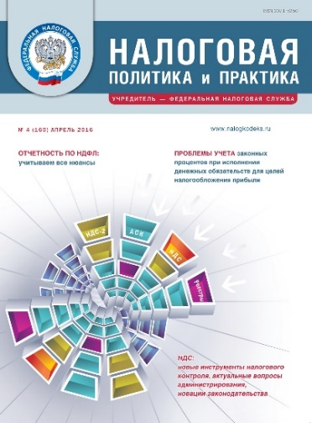 | Официальное информационно-аналитическое издание  ФНС России  Надежный и достоверный источник  профессиональной налоговой информации  Подписка: тел./факс: (495) 417-6044  www.nalogkodeks.ru; e-mail: info@nalogkodeks.ru
● Освещает вопросы налоговой политики и практического применения норм налогового законодательства

● Знакомит налогоплательщиков с решениями ФНС России в сфере налогового администрирования
и нормативного регулирования

● Консультирует по проблемным аспектам налогообложения

Читайте в номере 4/2016
О новых инструментах налогового контроля  в сфере НДС | Все декларации по НДС проходят камеральную проверку, по результатам которой налогоплательщики, допустившие ошибки,  получают требования о представлении пояснений по контрольным  соотношениям или по расхождениям данных счетов-фактур. Начальник Управления камерального контроля ФНС России А.В. Егоричев рассказал об автоматизированных системах контроля, применяемых при камеральных проверках деклараций.
НДС: актуальные вопросы администрирования и новации законодательства | Планируется ли унифицировать срок сдачи журнала учета полученных и выставленных счетов-фактур посредниками? Когда будут узаконены коды видов операций по НДС? На эти и другие вопросы участников круглого стола ответил заместитель руководителя ФНС России Д.С. Сатин.
Отчетность по НДФЛ: учитываем все нюансы | С 2016 г. налоговые агенты обязаны ежеквартально представлять в налоговые органы расчет по форме 6-НДФЛ. Кроме того, у них сохраняется обязанность сообщать сведения о доходах физлиц за отчетный год по форме 2-НДФЛ. О том, как правильно заполнить эти формы, рассказал начальник отдела налогообложения доходов физических лиц Управления налогообложения имущества и доходов физических лиц ФНС России В.Д. Волков.
Как правильно зачесть (вернуть) переплату  по налогам? | Как нужно действовать, если пропущен 3-летний срок, отведенный для подачи заявления о переплате в налоговый орган, а также в других сложных ситуациях, разъяснила начальник Управления досудебного урегулирования налоговых споров ФНС России Е.В. Суворова.
Налог на имущество организаций: учитываем изменения законодательства, проверяем правильность заполнения отчетности | О последствиях установления новых отчетных периодов по налогу  на имущество организаций, исчисляемому исходя из кадастровой  стоимости, и не только рассказала заместитель начальника отдела  налогообложения имущества Управления налогообложения имущества и доходов физических лиц О.В. Хритинина.
Декларационная кампания  по НДС за I квартал 2016 г.: как избежать ошибок | Замначальника МРИ ФНС России по камеральному контролю А.С. Катяев рассказал об итогах работы с налогоплательщиками в части направления требований о представлении пояснения, основных ошибках, допускаемых налогоплательщиками при формировании деклараций по НДС, о проведении камеральной проверки.

